МДОАУ "ЦРР - детский сад № 104 "Золотая рыбка" г. Орска



Консультация для родителей

«Безопасность на дорогах в зимний период»
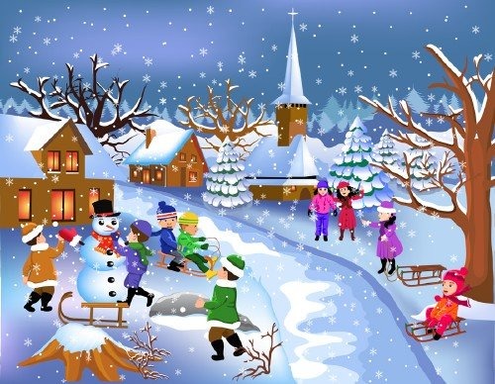
Подготовила: Воспитатель В КК:
Арапова Е.В.

г. Орск, 2023 год
Зима – особенно опасное время года: рано темнеет, почти все одеты в темную одежду, часто идет снег или дождь, и пешеходы просто сливаются с сумерками.
В снегопады заметно ухудшается видимость, появляются заносы, ограничивается и затрудняется движение пешеходов и транспорта. Снег залепляет глаза пешеходам и мешает обзору дороги. Для водителя видимость на дороге тоже ухудшается.
В городах улицы посыпают специальными химикатами, чтобы не образовывался снежный накат. В результате даже в умеренный мороз проезжая часть может быть покрыта снежно-водяной кашей, которую в виде взвеси поднимают в воздух колеса проезжающего транспорта. Взвесь оседает на ветровых стеклах автомобилей, мешая водителям следить за дорожной обстановкой. В такой ситуации водителю еще сложнее заметить пешехода!
Рассмотрим главные правила поведения на дороге зимой!
1. Удвоенное внимание и повышенная осторожность!.
2. Переходите только по подземным, надземным или регулируемым переводам. А в случае их отсутствия — при переходе увеличьте безопасное расстояние до автомобиля.
3. Яркое солнце, как ни странно, тоже помеха. Яркое солнце и белый снег создают эффект бликов, человек как бы «ослепляется». Поэтому нужно быть крайне внимательным.
4. В снежный накат или гололед повышается вероятность «юза», заноса автомобиля, и, самое главное — непредсказуемо удлиняется тормозной путь. Поэтому обычное (летнее) безопасное для перехода расстояние до машины нужно увеличить в несколько раз.
5. В оттепель на улице появляются коварные лужи, под которыми скрывается лед. Дорога становится очень скользкой! Поэтому при переходе через проезжую часть лучше подождать, пока не будет проезжающих машин. Ни в коем случае не бежать через проезжую часть, даже на переходе! Переходить только шагом и быть внимательным.
6. Количество мест закрытого обзора зимой становится больше. Мешают увидеть приближающийся транспорт:
— сугробы на обочине;
— сужение дороги из-за неубранного снега:
— стоящая заснеженная машина.
Значит, нужно быть крайне внимательным, вначале обязательно остановиться и, только убедившись в том, что поблизости нет транспорта, переходить проезжую часть.
7. Теплая зимняя одежда мешает свободно двигаться, сковывает движения. Поскользнувшись, в такой одежде сложнее удержать равновесие. Кроме того, капюшоны, мохнатые воротники и зимние шапки также мешают обзору. Зимой мы носим не самые яркие одежды, и часто мы даже не понимаем, к каким последствиям это может привести на дороге.
«Видимая» зимняя одежда. Один из самых простых способов сделать так, чтобы водители заметили вашего ребенка – покупать им яркую одежду светлых оттенков.
Световозвращающие аксессуары. Купив и закрепив на одежде вашего ребенка модный световозвращающий аксессуар – повязку, нашивку или брелок – вы увеличиваете шансы того, что водитель заметит его издалека в пасмурный зимний день.
Хочется еще раз напомнить. В своем поведении ребенок следуют моделям, демонстрируемым взрослыми. Конечно, мы можем потратить много времени на теоретическое объяснение правил безопасности поведения на дороге, но лучшим уроком для детей будет наглядная демонстрация корректных действий со стороны родителя. Отправляясь на прогулку с ребенком, выбирайте безопасные места для перехода проезжей части, объясняйте, зачем необходимо всегда останавливаться перед тем, как ступить на дорогу, смотреть по сторонам, следить за светофором». Всем известно, что дети до 9 лет не обладают необходимыми навыками для того, чтобы быть самостоятельными участниками дорожного движения. Поэтому любой ценой необходимо стараться не оставлять маленьких детей без присмотра.

Остановись, смотри, слушай! Одно из основных правил поведения на дороге, которому необходимо обучить вашего ребенка – «Остановись, смотри, слушай!»

Скрытая опасность. Сообщите ребенку, что на дороге есть места, где опасность может быть не видна с первого взгляда – небольшие переулки, выезды из дворов и арок, откуда машина может появиться неожиданно.

Выбирайте правильную сторону дороги. Двигаясь по тротуару, ребенок должен идти как можно дальше от проезжей части.

Внимание! Напомните ребенку, что при переходе дороги, он должен постоянно быть внимательным – ведь детей очень легко отвлечь.
Активное обучение – ключ к успеху. Старайтесь чаще обсуждать с ребенком то, что он видит на дороге. Спрашивайте его, безопасно ли это или нет. Пусть ваш ребенок принимает решения вместе с вами, чтобы он мог выучиться на практике.

Соблюдайте правила дорожного движения сами и
приучайте к этому своих детей!

